1. Esquema de red.

Para esta práctica solo vamos a instalar y configurar la zona raíz del servidor DNS.



1. Configuración de la red.

Windows server 2008

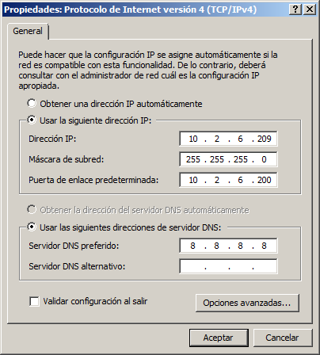

1. Instalación del servidor.

Para la instalación del servidor de DNS vamos al asistente para agregar roles y elegimos el servidor DNS para instalarlo.

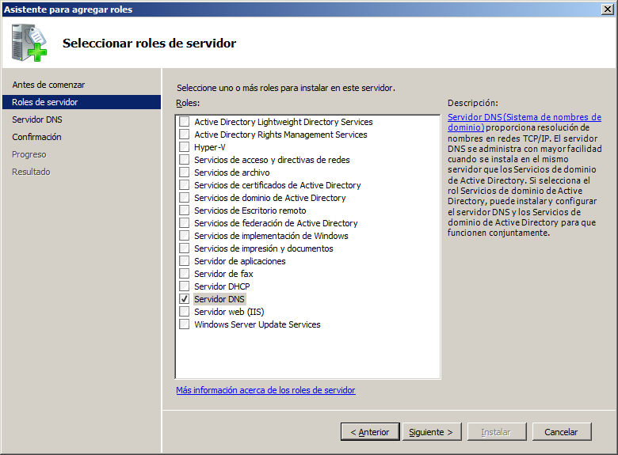

En el asistente no es necesario configurar nada y solo tenemos instalar el rol y posteriormete lo configuraremos.

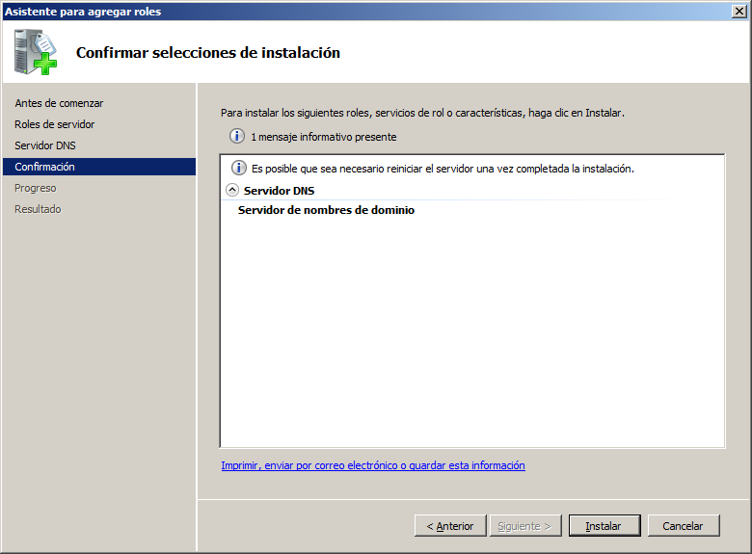

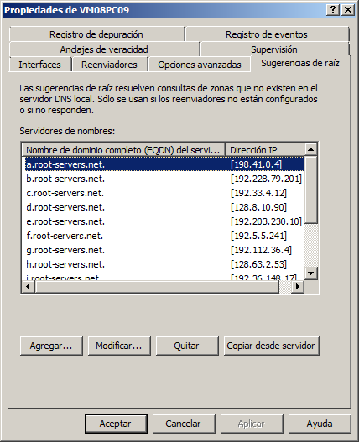Una vez tenemos el servicio instalado vamos al rol y si entramos en las propiedades del servidor podemos ver en la pestaña de sugerencia los 13 principales servidores.

Ahora vamos a agregar una nueva zona en la zona de búsqueda directa para crear nuestro servidor raíz. Para ello abrimos el asistente y en la primera pantalla elegimos el tipo de zona principal.

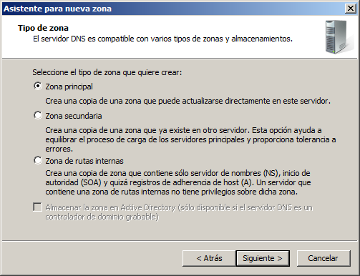

En la siguiente pantalla nos pedirá un nombre de zona, como vamos a crear la zona raíz lo llamaremos . como podemos ver en la siguiente imagen haciendo referencia a que todos los dominios parten de los servidores raíz.

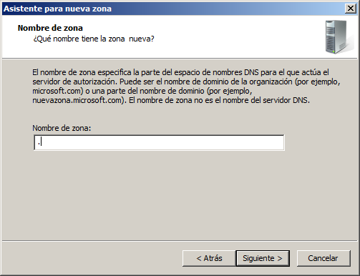

Ahora nos pide crear el archivo de zona donde guardara todas las configuraciones del servidor DNS.

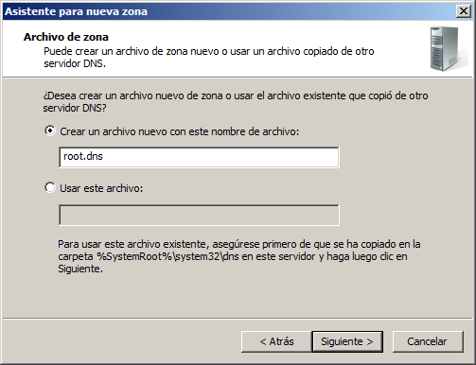

En la última pantalla de configuración nos solicita si permitimos las actualizaciones dinámicas entre el servidor, le indicamos que no lo deseamos ya que no queremos que nuestro servidor se actualice sin nuestra supervisión.

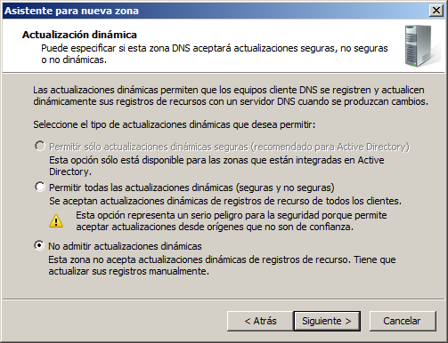

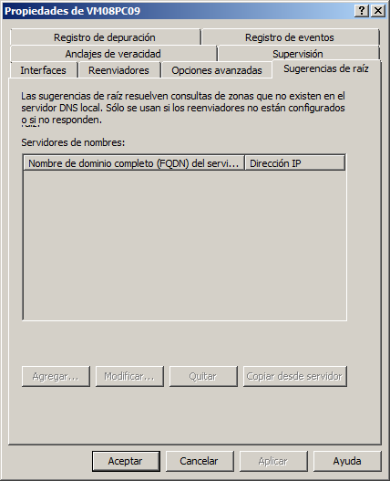

Una vez tenemos configurado la zona principal volvemos a las propiedades del servidor y nos dirigimos a la pestaña de sugerencia de raíz, podemos comprobar que los 13 servidores que nos sugería antes han desaparecido dado que ahora nosotros somos el servidor raíz.

Al crear la zona raíz se crea con el 3 archivos que podemos ver en la siguiente imagen, el primero corresponde al archivo de configuración del domino y que dará la configuración a otros servidores DNS secundarios que podamos instalar y dependan de este, el segundo y el tercer archivo son de configuración de este servidor.

